1.前向纠错码（FEC）：在发射段加入冗余
LDPC（低密度奇偶校验码）：冗余体现在信息比特后加入的那几个校验比特。
由规定的H矩阵，在发射端根据信息信息通过模二运算得到校验比特。
$$Hc=0(mod 2)$$
此时c为码字，信息比特（从传入数据中读对应位数）+校验比特
再在接收端（译码时），根据H矩阵进行

H怎么来？方程是给定的，但是“按准则构造出来的给定”，简单的可以自己选定。
H的几种构造方式：
随机/伪随机构造（Gallager 等）
PEG 等算法
准循环低密度奇偶校验码QC-LDPC（Wi-Fi、5G 很常见）----对硬件更友好
标准直接规定 如 5G NR LDPC

硬译码：将收到的码字代入H矩阵的三个校验方程进行计算，并统计每个比特错误的次数，再翻转最大出错次数的比特，循环迭代，直到全0停止。
$$Hc=0(mod 2)$$
此时c为码字，同上，但数据全是接收得到的。

软译码：
信道接收到实数信息，对应各位比特；
各位比特送给校验信息，校验位再根据判断准则，在每一条校验公式中给对应的校验节点返回这条校验公式对应这个比特的外信息。
最后再加和单个比特的所有信道和外信息，再进行判别。
第一轮，比特->校验的是信道LLR
第二轮，比特->校验的是信道LLR+其他校验反馈之和（外信息）
以此类推，直到最后判决满足校验方程。
LLR定义：
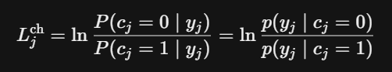
对于信道的LLR是由解调器根据信道的模型和噪声方差计算得到。

2.PPM调制
根据光在哪个时隙点亮为哪个编码。

4-PPM：00->1000 01->0100 10->0010 11->0001

解调：
硬判决：能量最大的位置为1，其余为0；
软判决：根据能量信息和基于信道模型和噪声参数的LLR计算公式，来计算四个位置的可能概率，再又四个可能概率计算码字的LLR，再传给LDPC。

3.正交振幅调制（QAM）

用 I、Q 两路振幅 组成平面上的点，每个点代表 4 个比特。星座图就是把这些点画在 IQ 平面上。
I（同相）：乘 cos
Q（正交）：乘 sin

4x4星座图（格雷映射，点与点间只有1bit不同）
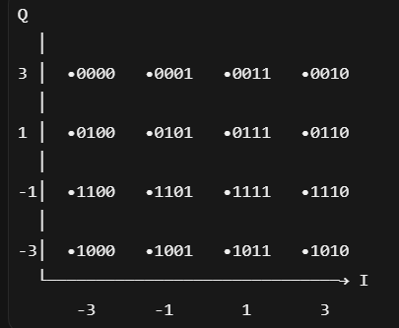

收端：IQ 解调后看落点离哪个星座点最近（硬判），或算到各点距离做软判（LLR）。

4.现场可编程门阵列（FPGA）

提供了大量基本的逻辑单元（逻辑门、触发器）、连线和接口模块。你可以通过“编程”将这些基本模块连接起来，构建出你想要的任何数字系统

向后输出二进制数字信息。

判断准则
最小和（min-sum）
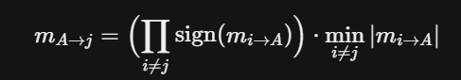
符号做奇偶相乘，幅值再在另外几个比特（除了自身的比特）给该校验的信息里取绝对值最小值。

SPA，和积/置信传播（sum-product）
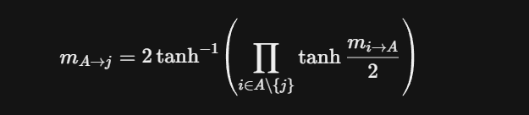

准循环低密度奇偶校验码QC-LDPC
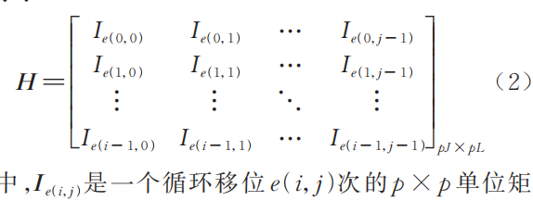
每一个$I_{e(i,j)}$都只能是全零矩阵或者循环置换的单位矩阵
形成H矩阵需要设计的是基矩阵（指数矩阵），基矩阵中的每一个数n就代表了对应位置的单位矩阵经过n次循环右移形成的。（n=-1则代表全零矩阵）

但QC-LDPC矩阵的缺点就是易形成短环。

二进制相移键控（BPSK）：就是把1个比特映射成两种相位相反的载波
0 -> -1
1 -> +1 约定可以相反，但是收发要一致。

